|  |  |  |  |  |
| --- | --- | --- | --- | --- |
| **ANSØGNINGSSKEMA OM**  **REGISTRERING EFTER § 21, STK. 1 (E8/B8)[1]** til Fiskeristyrelsens afdeling i *vælg afdeling* | | | | |
|  | **Ansøgers navn og adresse:** | **Andre kontaktoplysninger:** | **Beskæftigelses forhold:** |  |
|  | **Navn:**  **Gade og nr.:**  **Postnr. og by:  CPR. nr.:** | **CPR nr.:** *CPR nr.*  **Tlf.nr.:** *Telefonnummer*  **Mobil.nr.:** *Mobilnummer*  **Mail:**  *Mail adresse* | **Nuværende beskæftigelse:**  *Beskriv*  **Tidligere beskæftigelse:** *Beskriv* |  |
|  | | | | |
|  | **Vigtig information:** | | |  |
|  | Ansøgningsskemaet, med tilhørende bilag, skal sendes til den lokale Fiskerikontrol eller som mail til:  [inspektoratvest@fiskeristyrelsen.dk](mailto:inspektoratvest@fiskeristyrelsen.dk)  [inspektoratoest@fiskeristyrelsen.dk](mailto:inspektoratoest@fiskeristyrelsen.dk)  Kontrolgrænserne mellem Øst og Vest kan aflæses på kortet (bilag 1) | | |  |
|  | | | | |
|  | **Ansøgningen vedrører:** | **Er din begrundelse for ansøgningen…** | |  |
|  | **Sæt kun ét kryds:** | … helbredsmæssige forhold? Så udfyldes: | … sociale, økonomiske eller beskæftigelsesmæssige forhold.  Så udfyldes: |  |
| Registrering som erhvervsfisker (E8) | 1. Generelle oplysninger | 1. Generelle oplysninger |
| Registrering som bierhvervsfisker (B8) | 1. Afsnit A | 1. Afsnit B |
|  | | | | |
|  | **Dato** | **Underskrift** | **Evt. fuldmagt** |  |
| *Vælg dato* | ________________________ | Fuldmagt vedlagt. |

|  |  |  |  |  |  |  |  |
| --- | --- | --- | --- | --- | --- | --- | --- |
| **GENERELLE OPLYSNINGER** | | | | | | | |
|  | **Har du tidligere været registreret som? (sæt kryds):** | | | | | |  |
|  | **Erhvervsfisker** | **Bierhvervsfisker** | | | | **Fritidsfisker** |  |
| **I hvilken periode:** | **Fra d.** *vælg dato* | | | | **Til d.** *vælg dato* |
|  | | | | | | | |
|  | **Ved hvilket Fiskeriinspektorat har du tidligere været registreret? (sæt kryds):**  (der skal vedlægges dokumentation for registreringen!) | | | | | |  |
|  | **Fiskeriinspektorat Vest** | | | **Fiskeriinspektorat Øst** | | |  |
|  | | | | | | | |
|  | **Hvis du ikke tidligere har været erhvervsfisker, bierhvervsfisker eller fritidsfisker, hvilken erfaring har du i så fald med fiskeri?** | | | | | |  |
|  | *Beskriv dine erfaringer med fiskeri* | | | | | |  |
|  | | | | | | | |
|  | **Hvilken type fiskeri vil du drive?** | | | | | |  | |
|  | **Redskabstype(r):** | | **Redskabets størrelse:** | | **Antal redskaber (maks. 60):** | |  | |
| *Redskabsbeskrivelse* | | *Størrelse* | | *Antal* | |
| **Hvilke arter vil du fiske efter?** | | **Øvrige bemærkninger:** | | | |
| *Oprems arterne* | | *Skriv dine bemærkninger* | | | |
|  | | | | | | | | |
|  | **I hvilke farvandsområder vil du drive dit fiskeri?** Lav en detaljeret beskrivelse, og skraver de ønskede farvandsområder på kortskitsen (bilag 1) | | | | | |  | |
|  | *Detaljeret beskrivelse* | | | | | |  | |
|  | | | | | | | | |
|  | **Hvilken havn(e)/landingsplads(er) vil du benytte som udgangspunkt for fiskeriet?** | | | | | |  | |
|  | *Havn/landingsplads 1* | | *Havn/landingsplads 2* | | *Havn/landingsplads 3* | |  | |

|  |  |  |  |  |  |  |
| --- | --- | --- | --- | --- | --- | --- |
|  | **Gennerelle oplysninger (fortsat)** | | | |  | |
|  | **Som erhvervsfisker skal din erhvervsfiskerindkomst udgøre mindst 60 % af din personlige indkomst de foregående 12 måneder. Den skal hidrøre fra en personlig arbejdsindsats på et fiskefartøj eller fra anden personlig arbejdsindsats i fiskeriet,  med reel tilknytning til dansk fiskerihavn.**  **Som bierhvervsfisker skal du hvert år fiske og lande fisk til en værdi af mindst 5.000 kr,  hvis du ikke er nået folkepensionsalderen. Hvis du har nået folkepensionsalderen,  skal du fiske og lande fisk for mindst 2.000 kr om året.** | | | |  | |
|  |  | | | |  | |
|  | **Hvad bliver din forventede, årlige, skattepligtige indkomst ved erhvervsfiskeri/bierhvervsfiskeri?** | | | |  | |
|  | **Kr.:** *Forventede årsindkomst* | | | |  | |
|  | | | | | |
| **Fartøj til fiskeriet** | | | | | |
| Hvis din ansøgning imødekommes, skal fiskeriet foregå med et fartøj, som har fiskeritilladelse.  Du skal derfor enten købe eller leje et fartøj med fiskeritilladelse.  Du kan også ansøge om fiskeritilladelse til et fartøj, hvis du har disponibel kapacitet dertil.[2]  Det betyder, at hvis du allerede ejer et fartøj, som du anvender til dit fritidsfiskeri, så kan dette fartøj  kun anvendes i dit kommende erhvervs-/bierhvervsfiskeri, hvis du har disponibel kapacitet til det.  Du skal derfor opkøbe kapacitet (dvs. tonnage og motorkraft), som svarer til kapaciteten i dit fritidsfiskerfartøj. Først da, kan dit fartøj blive registreret hos Søfartsstyrelsen og i Fiskeristyrelsens fartøjsregister og  efterfølgende blive forsynet med havnekendingsnumre. | | | | | |
|  | **Fartøjstype:** | **Tonnage:** | | **Længde overalt:** |  |
| *Type* | *Vægt i ton* BT | | *Længde i meter* m. |
|  | | | | | |
|  | **Har du tidligere været registreret efter § 21, stk. 1?1 (sæt kryds):** | | | |  |
|  | **Ja** | | **Nej** | |  |
| **Hvis Ja, i hvilken periode?:** | **Fra d.** *vælg dato* | | **Til d.** *vælg dato* |
|  | | | | | |
|  | **Hvor stor var din skattepligtige indkomst fra fiskeriet i denne periode?**  (dokumentation skal vedlægges) | | | |  |
|  | **Kr.:** *Skattepligtig indkomst* | | | |  |

|  |  |  |  |
| --- | --- | --- | --- |
| **AFSNIT A** | | | |
|  | **Afsnit A udfyldes, hvis din ansøgning er begrundet med helbredsmæssige forhold.** | |  |
|  | | | |
|  | **Beskriv dine helbredsmæssige forhold:**  (der skal vedlægges en erklæring fra din læge) | |  |
|  | *Detaljeret beskrivelse* | |  |
|  | **OBS!** Bierhvervsfiskeri må kun drives personligt og uden anvendelse af medhjælp!  Du skal derfor kunne klare fiskeriet alene! | |  |
|  | | | |
|  | **Er du tilkendt førtidspension? (sæt kryds)** | |  |
|  | Ja. (dokumentation skal vedlægges) | Nej |  |
|  | | | |
|  | **Hvis du har bemærkninger vedrørende særlig årsag eller begrundelse for at drive erhvervs-/bierhvervsfiskeri, kan du beskrive det her:**  (husk at vedlægge eventuel dokumentation) | |  |
|  | *Detaljeret beskrivelse* | |  |

|  |  |  |
| --- | --- | --- |
| **AFSNIT B** | | |
|  | **Afsnit B udfyldes, hvis ansøgningen er begrundet med sociale eller økonomiske forhold. Herunder indtægtsmæssige og/eller beskæftigelsesmæssige forhold** |  |
|  | | |
|  | **Beskriv dine sociale/økonomiske forhold, herunder dine indtægts- og beskæftigelsesmuligheder:**  (en erklæring fra din socialforvaltning/sagsbehandler vedrørende dine indtægts- og beskæftigelsesmuligheder skal vedlægges) |  |
|  | *Detaljeret beskrivelse* |  |
|  | | |
|  | **Hvis du forventer snarlige ændringer i din beskæftigelsessituation (arbejdsløshed, pension, nedsat arbejdstid o.l.) skal du angive det her:** |  |
|  | *Detaljeret beskrivelse* |  |
|  | | |
|  | **Hvis du har bemærkninger vedrørende særlig årsag eller begrundelse for at drive erhvervs-/bierhvervsfiskeri, kan du beskrive det her:**  (husk at vedlægge eventuel dokumentation) |  |
|  | *Detaljeret beskrivelse* |  |

|  |  |  |  |  |
| --- | --- | --- | --- | --- |
| **FORBEHOLDT FISKERIINSPEKTORATET** | | | | |
|  | Fiskeriinspektoratet påser, at ansøgningen er fuldstændigt udfyldt med de nødvendige, supplerende oplysninger. | | |  |
|  | | | | |
|  | **Hvis Fiskeriinspektoratet har supplerende oplysninger, skal de beskrives her:** | | |  |
|  | *Detaljeret beskrivelse* | | |  |
|  | | | | |
|  | | | | |
|  | **Kontrollørs underskrift:** | **Sted:** | **Dato:** |  |
|  | Navn: | *Sted* | *Vælg dato* |  |

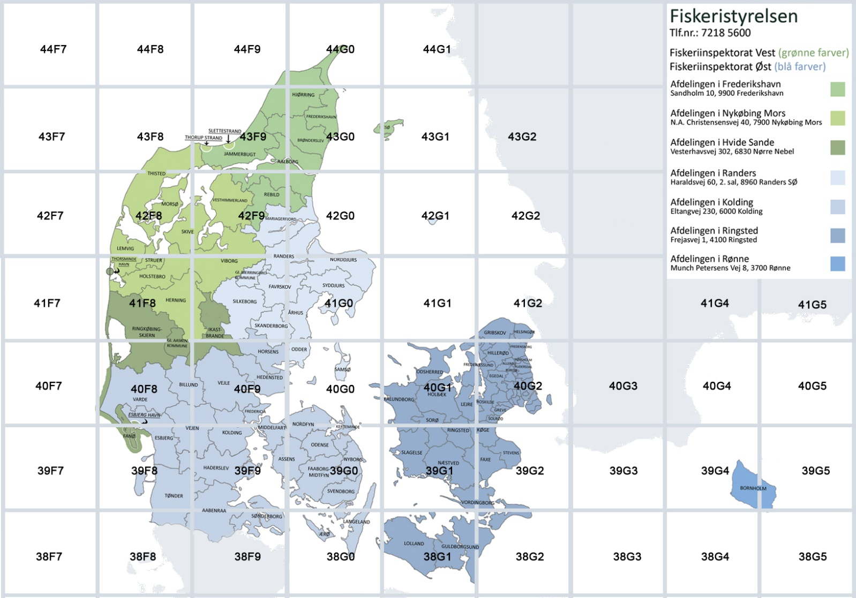

**BILAG 1**

1. § 21, stk. 1, i bekendtgørelse nr. 205 af 1. marts 2023 om lov om fiskeri og fiskeopdræt (fiskeriloven) med senere ændringer, som lyder således:  
   ”Ministeren for fiskeri og ligestilling kan, selv om betingelserne i §§ 14 og 17 eller i regler fastsat i medfør heraf ikke er opfyldt, meddele tilladelse til, at personer bliver registreret som erhvervs- eller bierhvervsfiskere, når særlige sociale, økonomiske eller helbredsmæssige hensyn taler herfor.”
2. §§ 16-21 i bekendtgørelse nr. 870 af 21. juni 2023 om fartøjer, der anvendes til erhvervsmæssigt fiskeri i saltvand.